

2018 年凝血试验室间质量评价
方法、仪器和试剂编码
一、方法编码
1．PT，APTT，TT 方法名称
编码
手工法
1101
仪器法
1102
2．Fbg 方法名称
编码
Fbg 仪器测定演算法
1103
Fbg 测定 Clauss 法
1104
3．其 它（请注明具体方法__________________________ ）
1100
二、仪器编码：
仪器名称
编码
Instrumentation Laboratory ACL 100, ACL 200
110101
Instrumentation Laboratory ACL 300, ACL 300R
110102
Instrumentation Laboratory ACL 2000
110103
Instrumentation Laboratory ACL 3000
110104
Instrumentation Laboratory ACL 3000 plus
110105
Instrumentation Laboratory ACL Futura
110106
Instrumentation Laboratory ACL 6000
110107
Instrumentation Laboratory ACL 7000
110108
Instrumentation Laboratory ACL 8000
110109
Instrumentation Laboratory ACL 9000
110110
Instrumentation Laboratory ACL Advance
110111
Instrumentation Laboratory ACL TOP
110112
Instrumentation Laboratory ACL ELITE
110113
Instrumentation Laboratory ACL ELITE PRO
110114
Sysmex CA 100
110201
Sysmex CA 500
110202
Sysmex CA 530
110203
Sysmex CA 1000
110204
Sysmex CA 1500
110205
Sysmex CA 5000
110206
Sysmex CA 6000
110207
Sysmex CA 7000
110208
Sysmex CS-5100
110209
Organon Teknika Coagamate XM
110301
Organon Teknika Coagamate RA4
110302
Organon Teknika Coagamate XC
110303
第1页 共 6 页

Organon Teknika Coagamate X2 或 2001
110304
Organon Teknika MTX
110305
Organon Teknika MDA
110306
Pacific ThromboScreen 400C
110401
Pacific ThromboScreen 400
110402
Diagnostica Stago Start4
110501
Diagnostica Stago STA
110502
Diagnostica Stago STA Compact series
110503
Diagnostica Stago STA-R series
110504
BBL fibrometer
110601
Behring Fibrintimer
110701
MLA Electra 700
110801
MLA Electra 750
110802
MLA Electra 800
110803
MLA Electra 900
110804
MLA Electra 1000
110805
MLA Electra 1400
110806
MLA Electra 1600
110807
Meditech Coatro I or II or IV
110901
Ortho Koagulab 40A
111001
Ortho Koagulab 16S/32S
111002
Ortho Koagulab 60S
111003
Ortho Koagulab M
111004
Sigma Accustasi
111101
Sigma Am
111102
TECO IV
111201
TECO 400C
111202
TECO Coatron 1800
111203
TECO Coatron 3000
111204
BE Coagulator 1, Coagulator 2, Coagulator 4
111301
BE Thrombotimer 1, Thrombotimer 2, Thrombotimer
111302
BE Thrombostat 1, Thrombostat 2
111303
BE Thrombolyzer Compact
111304
BE Thrombolyzer Compact-X
111305
BE Thrombolyzer Compact-XR
111306
BE Thrombolyzer RackRotor
111307
BE Thrombolyzer XRM
111308
MDC MC－1000
111401
MDC MC－2000
111402
MDC MC－4000
111403
MDC MC－1000plus
111404
MDC MC－2000plus
111405
MDC MC－4000plus
111406
MDC AMAX 180
111407
MDC AMAX 200
111408
第2页 共 6 页
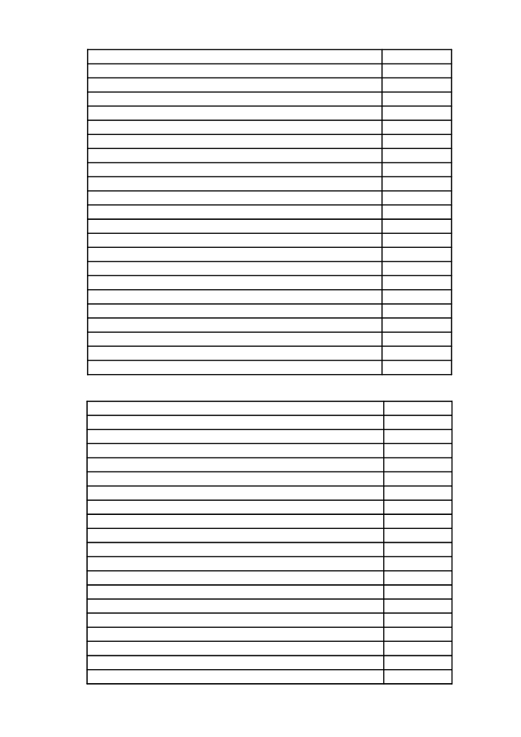
TS1000、TS2000、TS4000、TS6000、TS8000
111409
普利生 C2000-A
111501
世帝 M600 、LG-PABER-1
111601
亚森 FB-20、FB-40
111701
Destiny Plus
111801
Destiny Max
111802
赛科希德 SF-8000
111901
迈克 BCS-04
112001
Sekisui Coapresta 2000
112101
众驰伟业 XL1000 series
112201
其它仪器（注明仪器名称：_________________
115000
三、试剂编码：
1、PT 试剂:
试剂名称
编 码
American Bioproducts Neoplastine C
110101
American Bioproducts Neoplastine C+
110102
Siemens Thromborel S
110201
Bio Data Plastinex
110301
Siemens lnnovin
110401
Dade Thromboplastin C
110402
Dade Thromboplastin C Plus
110403
Dade Thromboplastin IS
110404
Diamed Diaplastin
110501
Helena Thromboplastin M1
110601
IL HemosIL PT-Fibrinogen
110701
IL HemosIL PT-Fibrinogen HS
110702
IL HemosIL PT-Fibrinogen HS Plus
110703
IL HemosIL RecombiPlasTin
110704
IL HemosIL RecombiPlasTin 2G
110705
IL HemosIL ReadiPlasTin
110706
Organon Teknika Simplastin
110801
Organon Teknika Simplastin Excel
110802
Organon Teknika Simplastin Excel S
110803
Organon Teknika Simplastin L
110804
Organon Teknika MDA Simplastin L
110805
Ortho Brain Thromboplastin
110901
Ortho RecombiPlas Tin
110902
Pacific Hemostasis Thromboplastin-D with Calcium
111001
Pacific Hemostasis Thromboplastin-DL with Calcium
111002
Sigma Thromboplastin with Calcium
111101
Sigma Thromboplastin HS with Calcium
111102
第3页 共 6 页

Sigma Thromboplastin M with Calcium
111103
Sigma Thromboplastin XS with Calcium
111104
Stago Neoplastine I
111201
Stago Neoplastine CI Plus
111202
Biopool Thromboplastin
111301
Biopool Thromboplastin-S
111302
MDC Hemostasis PT
111401
太阳 PT 试剂
111501
荣盛 PT 试剂
111601
长岛 PT 试剂
111701
信道 PT 试剂
111702
美德 PT 试剂
111703
普利生 PT 试剂
112001
世帝 PT 试剂
112101
塞力斯 PT 试剂
112201
中太 PT 试剂
112301
TriniCLOT PT Excel S
112401
赛科希德 PT 试剂
112501
迈克 PT 试剂
112601
Sekisui Coagpia PT-N
112701
Sysmex Thrombocheck PT
112801
众驰伟业 PT 试剂
112901
其它 PT 试剂（ 请注明具体名称：___________________________）
113000
2、APTT 试剂:
试剂名称
编码
Amenican Bioproducts Automated APTT, PTT-LT
113101
Siemens Pathromtin SL
113202
Bio Data Cephalinex
113301
Siemens Dade Actin
113401
Siemens Dade Actin FS
113402
Siemens Dade Actin FSL
113403
Helena APTT
113501
Helena APTT ES
113502
Helena APTT SA
113503
IL HemosIL Lyophilized Silica
113601
IL HemosIL SynthASil
113602
IL HemosIL APTT-SP
113603
Organon Teknika Automated APTT Reagent
113701
Organon Teknika Platelin LS
113702
Organon Teknika MDA Platelin L
113703
Ortho Activated Thrombofax
113801
Ortho Thrombosil I
113802
Ortho Synthasil
113803
Ortho Synthafax
113804
第4页 共 6 页

Pacific Hemostasis Thromboscreen APTT-LS
113901
Pacific Hemostasis Thromboscreen APTT-XL
113902
Pacific Hemostasis Thromboscreen-Kontact
113903
Sigma APTT Reagent
114001
Sigma APTT-FS
114002
Sigma APTT-FSL
114003
Diamed APTT reagent
114101
Stago C.K.Prest
114201
Stago PTT Automate
114202
Stago STA-C.K.Prest
114203
Biopool APTT-EA
114301
MDC Hemostasis APTT
114401
太阳 APTT 试剂
114501
荣盛 APTT 试剂
114601
长岛 APTT 试剂
114701
信道 APTT 试剂
114801
美德 APTT 试剂
114901
普利生 APTT 试剂
115001
世帝 APTT 试剂
115101
塞力斯 APTT 试剂
115201
中太 APTT 试剂
115301
TriniCLOT aPTT HS
115401
赛科希德 APTT 试剂
115501
迈克 APTT 试剂
115601
Sekisui Coagpia APTT-N
115701
Sysmex Thrombocheck APTT
115801
众驰伟业 APTT 试剂
115901
其它 APTT 试剂（请注明具体名称：_______________________）
116000
3、Fbg 试剂:
试剂名称
编码
American Bioproducts Fibri-Prest, Fibrinogen
116101
Siemens Multifibren U
116201
Bio Data Fibrinogen Assay
116301
Siemens Dade Fibrinogen Determination
116401
Siemens Dade Thrombin Reagent
116402
DuPont ACA
116501
Helena Fibrinogen Assay
116601
IL HemosIL Fibrinogen-C
116701
IL HemosIL PT-Fibrinogen
116702
IL HemosIL PT-Fibrinogen HS
116703
IL HemosIL PT-Fibrinogen HS+
116704
IL HemosIL RecombiPlasTin
116705
IL HemosIL RecombiPlasTin 2G
116706
IL HemosIL ReadiPlasTin
116707
第5页 共 6 页
IL HemosIL Q.F.A. Thrombin(Bovine)
116708
Organon Teknika Fibriquik
116801
Organon Teknika Fibriquik (MDA-delta)
116802
Organon Teknika Fibriquik (MDA-seconds)
116803
Ortho QFA
116901
Pacific Hemostasis Thromboscreen
117001
Sigma Fibrinogen
117101
Spectrophotometric
117201
Stago Fibri-Prest
117301
Stago STA-Fibrinogen
117302
Biopool Bovine Thrombin for Fibrinogen
117401
MDC Hemostasis FIB
117501
太阳 FIB 试剂
117601
荣盛 FIB 试剂
117701
长岛 FIB 试剂
117801
信道 FIB 试剂
117901
美德 FIB 试剂
118001
普利生 FIB 试剂
118101
世帝 FIB 试剂
118201
塞力斯 FIB 试剂
118301
中太 FIB 试剂
118401
TriniCLOT Fibrinogen kit
118501
赛科希德 FIB 试剂
118601
迈克 FIB 试剂
118701
Sekisui Coagpia Fbg
118801
Sysmex Thrombocheck Fib
118901
众驰伟业 FIB 试剂
119001
其它 FIB 试剂（请注明具体名称：___________________）
119900
4、TT 试剂
试剂名称
编码
Siemens Test Thrombin Reagent
1190101
IL HemosIL Thrombin Time
1190201
Stago STA-Thrombin
1190301
太阳 TT 试剂
1190401
长岛 TT 试剂
1190501
美德 TT 试剂
1190601
普利生 TT 试剂
1190701
塞力斯 TT 试剂
1190801
赛科希德 TT 试剂
1190901
迈克 TT 试剂
1191001
美创 TT 试剂
1191101
众驰伟业 TT 试剂
1191201
其它 TT 试剂（ 请注明具体名称：___________________）
1190000
第6页 共 6 页

